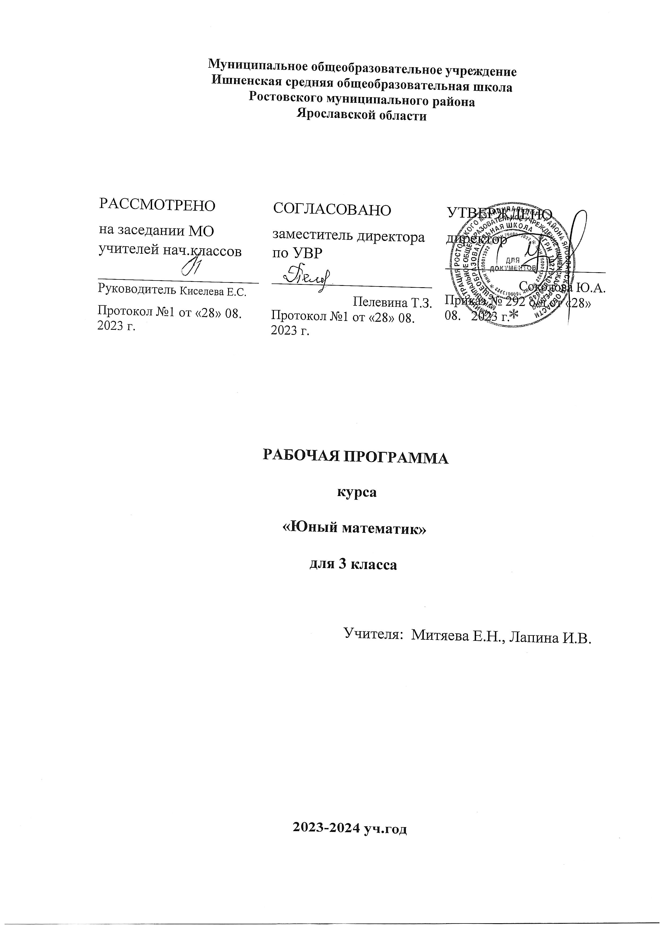

Пояснительная записка

Программа курса «Юный математик» разработана на основе программ факультативного курса «Занимательная математика» Е. Э. Кочуровой, интегрированного курса «Математика и конструирование» С. И. Волковой, О. Л. Пчелкиной, факультативных курсов «Наглядная геометрия» А. В. Белошистой и «Элементы геометрии в начальных классах» И. В. Шадриной.
Программа рассчитана; на 34 часа в год , продолжительность занятия 40 минут.
Планируемые результаты освоения учебного предмета
(личностные, метапредметные и предметные)
Личностные результаты
У учащегося будут сформированы:
• начальные (элементарные) представления о самостоятельности и личной ответственности в процессе обучения математике;
• начальные представления о математических способах познания мира;
• начальные представления о целостности окружающего мира;
• понимание смысла выполнения самоконтроля и самооценки результатов своей учебной деятельности (начальный этап) и того, что успех в учебной деятельности в значительной мере зависит от самого учащегося;
• проявление любознательности, сообразительности при выполнении разнообразных заданий проблемного и эвристического характера;
• проявление мотивации учебно-познавательной деятельности и личностного смысла учения, которые базируются на необходимости постоянного расширения знаний для решения новых учебных задач и на интересе к занятиям «Развивающая математика»;
• освоение положительного и позитивного стиля общения со сверстниками и взрослыми в школе и дома;
• умение определять и высказывать под руководством педагога самые простые общие для всех людей правила поведения при сотрудничестве (этические нормы);
• в предложенных педагогом ситуациях общения и сотрудничества, опираясь на общие для всех простые правила поведения, делать выбор, при поддержке других участников группы и педагога: как поступить;
• умение демонстрировать самостоятельность суждений, независимость и нестандартность мышления;
• понимание и принятие элементарных правил работы в группе: проявление доброжелательного отношения к сверстникам, стремления прислушиваться к мнению одноклассников и пр.;
• начальные представления об основах гражданской идентичности (через систему определенных заданий и упражнений);
• приобщение к семейным ценностям, понимание необходимости бережного отношения к природе, к своему здоровью и здоровью других людей.
Учащийся получит возможность для формирования:
• основ внутренней позиции ученика с положительным отношением к школе, учебной деятельности, а именно: проявления положительного отношения к занятиям «Развивающая математика», умения отвечать на вопросы учителя (учебника), участвовать в беседах и дискуссиях, различных видах деятельности; осознания сути новой социальной роли ученика, принятия норм и правил школьной жизни, ответственного отношения к занятиям;
• учебно-познавательного интереса к новому учебному материалу и способам решения новых учебных и практических задач;
• способности к самооценке результатов своей учебной деятельности.
Метапредметные результаты
Регулятивные УУД.
Учащийся научится:
• определять и формулировать цель деятельности с помощью учителя;
• проговаривать последовательность действий;
• высказывать свое предположение (версию) на основе работы с ил-люстрацией на карточке, доске;
• выполнять пробное учебное действие, фиксировать индивидуальное затруднение в пробном действии;
• работать по предложенному учителем плану;
• отличать верно выполненное задание от неверного;
• выполнять самооценку своей работы на занятии;
• совместно с учителем и другими учениками давать эмоциональную оценку деятельности товарищей;
• сопоставлять полученный (промежуточный, итоговый) результат с заданным условием;
• контролировать свою деятельность: обнаруживать и исправлять ошибки;
• понимать и принимать учебную задачу, поставленную учителем, на разных этапах обучения;
• понимать и применять предложенные учителем способы решения учебной задачи;
• принимать план действий для решения несложных учебных задач и следовать ему;
• выполнять под руководством учителя учебные действия в практической и мыслительной форме;
• осознавать результат учебных действий, описывать результаты действий, используя математическую терминологию;
• осуществлять пошаговый контроль своих действий под руководством учителя.
Учащийся получит возможность научиться:
• понимать, принимать и сохранять различные учебно-познавательные задачи; составлять план действий для решения несложных учебных задач, проговаривая последовательность выполнения действий;
• выделять из темы урока известные знания и умения, определять круг неизвестного по изучаемой теме;
• фиксировать по ходу урока и в конце его удовлетворенность/неудовлетворенность своей работой на уроке (с помощью смайликов, разноцветных фишек и прочих средств, предложенных учителем), адекватно относиться к своим успехам и неуспехам, стремиться к улучшению результата на основе познавательной и личностной рефлексии.
Познавательные УУД.
Учащийся научится:
• ориентироваться в своей системе знаний: отличать новое от уже известного с помощью учителя;
• делать предварительный отбор источников информации: ориентироваться в книге (на развороте, в оглавлении), в словаре;
• добывать новые знания: находить ответы на вопросы, используя справочники и энциклопедии, свой жизненный опыт и информацию, полученную от учителя;
• перерабатывать полученную информацию: делать выводы в результате совместной работы всего класса;
• перерабатывать полученную информацию: сравнивать и группировать такие математические объекты, как числа, числовые выражения, равенства, неравенства, плоские геометрические фигуры;
• преобразовывать информацию из одной формы в другую: составлять математические рассказы и задачи на основе простейших математических моделей (предметных моделей, рисунков, схематических рисунков, схем); находить и формулировать решение задачи с помощью простейших моделей (предметных моделей, рисунков, схематических рисунков, схем);
• понимать и строить простые модели (в форме схематических рисунков) математических понятий и использовать их при решении текстовых задач;
• понимать и толковать условные знаки и символы, используемые в учебнике для передачи информации (условные обозначения, выделения цветом, оформление в рамки и пр.);
• проводить сравнение объектов с целью выделения их различий, замечать существенные и несущественные признаки;
• определять закономерность следования объектов и использовать ее для выполнения задания;
• выбирать основания для классификации объектов и проводить их классификацию (разбиение объектов на группы) по заданному или установленному признаку;
• осуществлять синтез как составление целого из частей;
• иметь начальное представление о базовых межпредметных понятиях: числе, величине, геометрической фигуре;
• находить и читать информацию, представленную разными способами (учебник, справочник, аудио- и видеоматериалы и др.);
• выделять из предложенного текста (рисунка) информацию по заданному условию, дополнять ею текст задачи с недостающими данными, составлять по ней текстовые задачи с разными вопросами и решать их;
• находить и отбирать из разных источников информацию по заданной теме.
Учащийся получит возможность научиться:
• понимать и выполнять несложные обобщения и использовать их для получения новых знаний;
• устанавливать математические отношения между объектами и группами объектов (практически и мысленно), фиксировать это в устной форме, используя особенности математической речи (точность и краткость), а также на построенных моделях;
• применять полученные знания в измененных условиях;
• объяснять найденные способы действий при решении новых учебных задач и находить способы их решения (в простейших случаях);
• выделять из предложенного текста информацию по заданному условию;
• систематизировать собранную в результате расширенного поиска информацию и представлять ее в предложенной форме.
Коммуникативные УУД.
Учащийся научится:
• доносить свою позицию до других: оформлять свою мысль в устной и письменной речи (на уровне одного предложения или небольшого текста);
• слушать и понимать речь других;
• читать и пересказывать текст математического задания;
• включаться в групповую работу;
• аргументировать свою позицию в коммуникации, учитывать разные мнения;
• использовать критерии для обоснования своего суждения;
• участвовать в обсуждении проблемных вопросов, высказывать собственное мнение и аргументировать его;
• совместно договариваться о правилах общения и поведения на занятии и следовать им;
• учиться выполнять различные роли в группе (лидера, исполнителя, критика);
• задавать вопросы и отвечать на вопросы партнера;
• воспринимать и обсуждать различные точки зрения и подходы к выполнению задания, оценивать их;
• уважительно вести диалог с товарищами;
• принимать участие в работе в паре и в группе с одноклассниками: определять общие цели работы, намечать способы их достижения, распределять роли в совместной деятельности, анализировать ход и результаты проделанной работы под руководством учителя;
• понимать и принимать элементарные правила работы в группе: проявлять доброжелательное отношение к сверстникам, прислушиваться к мнению одноклассников и пр.;
• осуществлять взаимный контроль и оказывать необходимую взаимную помощь.
Учащийся получит возможность научиться:
• применять математические знания и математическую терминологию при изложении своего мнения и предлагаемых способов действий;
• включаться в диалог с учителем и сверстниками, в коллективное обсуждение проблем, проявлять инициативу и активность в стремлении высказываться;
• слушать партнера по общению (деятельности), не перебивать, не обрывать на полуслове, вникать в смысл того, о чем говорит собеседник;
• интегрироваться в группу сверстников, проявлять стремление ладить с собеседниками, не демонстрировать превосходство над другими, вежливо общаться;
• аргументированно выражать свое мнение;
• совместно со сверстниками решать задачу групповой работы (работы в паре), распределять функции в группе (паре) при выполнении заданий, проекта;
• оказывать помощь товарищу в случаях затруднения;
• признавать свои ошибки, озвучивать их, соглашаться, если на ошибки указывают другие;
• употреблять вежливые слова в случае неправоты: «Извини, пожалуйста», «Прости, я не хотел тебя обидеть», «Спасибо за замечание, я его обязательно учту» и др.
Предметные результаты
Учащийся научится:
• описывать признаки предметов и узнавать предметы по их признакам;
• выделять существенные признаки предметов;
• сравнивать между собой предметы, явления;
• сравнивать разные приемы действий, выбирать удобные способы для выполнения конкретного задания;
• моделировать в процессе совместного обсуждения алгоритм решения числового кроссворда; использовать его в ходе самостоятельной работы;
• применять изученные способы учебной работы и приемы вычислений для работы с числовыми головоломками;
• самостоятельно составлять ребусы, кодировать информацию;
• анализировать правила математической игры, действовать в соответствии с заданными правилами;
• обобщать, делать несложные выводы;
• решать нестандартные и логические задачи;
• выбирать рациональный способ решения комбинированных задач;
• классифицировать явления, предметы;
• определять последовательность событий;
• судить о противоположных математических явлениях;
• давать определения тем или иным математическим понятиям;
• выявлять функциональные отношения между математическими понятиями;
• сравнивать, анализировать геометрические фигуры, объемные тела;
• строить геометрические фигуры;
• читать чертеж;
• выявлять закономерности и проводить аналогии.
Организация проектной и учебно-исследовательской деятельности
В течение изучения курса запланированы следующие проекты:
3 класс: проект «История создания часов. Задачи с часами»; проект «Числовые ребусы»;

Содержание программы 3 класс

Цели третьего года обучения: развивать устойчивый интерес учащихся к математике, углублять и расширять знания учащихся, развивать умения самостоятельно и творчески работать с учебной и научно-популярной литературой, воспитывать у учащихся чувство коллективизма и умения сочетать индивидуальную работу с коллективной.
Раздел «Математическое справочное бюро».
Как появились цифры. Цифры у разных народов. Как считали в Древней Руси. Сведения из истории математики: история возникновения линейки. Шкала линейки. Для чего изучают математику. Арабские цифры. Мы живем в мире больших чисел. Числа-великаны. Числовые ребусы.
Раздел «В мире логики».
Решение логических задач. Решение задач, требующих рассуждения. Выполнение заданий на развитие памяти, внимания. Логически-поисковые задания. Задания на развитие слуховой памяти. Лабиринты, загадки, ребусы. Задачи на поиск закономерностей. Задачи на комбинированные действия. Задачи на активный перебор вариантов отношений. Выбор наиболее эффективных способов решения. Использование знаково-символических средств для моделирования ситуаций, описанных в задачах. Выбор наиболее эффективных способов решения. Множества. Пересечение и объединение множеств. Числовые головоломки. История первых головоломок. Числовые ребусы. Числовые последовательности.
Раздел «Мир величин».
Величины. Измерение длины, массы. Литр. Время. История величин. Старинные меры. Монеты. Купюры. Размен монет и купюр. Оплата проезда. Единицы времени: час, минута, сутки, месяц. Работа с часами (циферблат с римскими цифрами), с календарем (запись даты рождения с использованием римских цифр в обозначении месяца, запись знаменательных дат). Игры на развитие глазомера. История создания циферблата. Задачи с циферблатом. Задачи на взвешивание и переливание. История создания часов. Задачи с часами. Задачи про песочные часы. История создания календаря. Виды календарей. Задачи про календарь. Задачи на определение возраста.
Раздел «Мир занимательных задач».
Последовательность «шагов» (алгоритм) решения задач. Выбор необходимой информации, содержащейся в тексте задачи, на рисунке или в таблице, для ответа на заданные вопросы. Ориентировка в тексте задачи, выделение условия и вопроса, данных и искомых чисел (величин). Задачи с некорректными данными, с избыточным составом условия. Задачи на оперирование понятиями «все», «некоторые», «отдельные». Задачи на установление сходства и соответствия. Задачи на установление временных, пространственных и функциональных отношений. Нестандартные задачи. Задачи на части. Задачи на определение количества разломов. Задачи про стоимость. Задачи про расстановку стульев. Комбинаторные задачи. Задачи на вероятность.
Раздел «Геометрическая мозаика».
Взаимное расположение предметов в пространстве. Решение задач, формирующих геометрическую наблюдательность. Чертежный угольник. Практическое применение чертежного угольника. Загадки о геометрических инструментах. Замкнутые и незамкнутые линии в созвездиях. Плоские и объемные фигуры. Объемные фигуры. Куб. Задания на формирование умения распознавать три проекции объемного тела. Занимательные задания с геометрическими фигурами. Составление картинки с заданным разбиением на части; с частично заданным разбиением на части; без заданного разбиения. Игры с кубиками. Подсчет числа точек на верхних гранях выпавших кубиков. Непрозрачная модель куба. Вид сверху, вид снизу, вид слева, вид справа. Работа с изображением куба. Развертка куба. Задачи с развертками. Изготовление моделей фигур из пластилина. Изготовление модели куба с осью вращения. Оси вращения. Поворот вершины куба.
Раздел «Мир величин».
Величины. Измерение длины, массы. Литр. Время. История величин. Старинные меры. Игры на развитие глазомера.
Как измеряли массу на Руси, история единиц массы. Как появились весы. Деньги, история появления. Решение задач. Старинные единицы массы.
Старинные единицы длины. Старинные меры площади. Старинные меры объема.
Раздел «Математические игры».
Интересные приемы устного счета. Математические фокусы. Числовые головоломки: соединение чисел знаками действия так, чтобы в ответе получилось заданное число. Поиск нескольких решений. Восстановление примеров: поиск цифры, которая скрыта. Последовательное выполнение арифметических действий: отгадывание задуманных чисел. Заполнение числовых кроссвордов. Математическое путешествие «По сказкам А. С. Пушкина».

Тематическое планирование

№ | Тема занятия | Количество часов
 |  | всего | проекты
3 класс
1 | Математическое справочное бюро | 4
2 | В мире логики | 5 | 1
3 | Мир величин | 10 | 1
4 | Мир занимательных задач | 9
5 | Геометрическая мозаика | 3
6 | Математические игры | 3
 | Итого | 34 | 2

Календарно -тематический план курса «Юный математик»

№  п/п | Тема занятия | Количество часов | Дата
 |  |  | план |  |  | факт
Раздел «Математическое справочное бюро»(4ч)
1 | Для чего изучают математику | 1
2 | Арабские цифры | 1
3 | Мы живем в мире больших чисел | 1
4 | Числа-великаны | 1
Раздел «В мире логики»(5ч)
5 | Секреты умножения | 1
6 | Числовые головоломки | 1
7 | Числовые головоломки. История первых головоломок | 1
8 | Проект «Числовые ребусы» | 1
9 | Числовые последовательности | 1
Раздел «Мир величин»(6ч)
10 | Проект «История создания часов. Задачи с часами» | 1
11 | История создания циферблата. Задачи с циферблатом | 1
12 | Задачи про песочные часы | 1
13 | Задачи про календарь | 1
14–15 | Задачи на определение возраста | 2 |  | 1 | 1
Раздел «Мир занимательных задач»(9ч)
16 | Нестандартные задачи | 1
17 | Задачи на части | 1
18 | Задачи на определение количества  разломов | 1
19–20 | Задачи про стоимость | 2
21 | Задачи про расстановку стульев | 1
22–23 | Комбинаторные задачи | 2
24 | Задачи на вероятность | 1
Раздел «Геометрическая мозаика»(3ч)
25 | Плоские и объемные фигуры | 1
26 | Объемные фигуры. Куб | 1
27 | Задания на формирование умения распознавать три проекции объемного тела | 1
Раздел «Мир величин»(4ч)
28 | Старинные единицы длины | 1
29 | Старинные единицы массы | 1
30 | Старинные меры площади | 1
31 | Старинные меры объема | 1
Раздел «Математические игры» (3ч)
32–33 | Математические фокусы | 2
34 | Математическое путешествие «По сказкам А. С. Пушкина» Итоговое занятие. | 1

Список учебно-методической литературы:

- Н.Н. Аменицкий, И.П. Сахаров. Забавная математика. С-Петербург: «Лань».
- Н.Г. Белицкая. Школьные олимпиады. Начальная школа 2-4 классы.М.:Айрис-пресс
- Е.И. Игнатьев. Математическая смекалка.
- Ф.Ф. Нагибин, Е.С. Канин. Математическая шкатулка.
- О.Н. Пупышева. Задания школьных олимпиад:1-4 классы.
- О.В. Узорова, Е.А. Нефедова. Вся математика с контрольными вопросами и великолепными игровыми задачами.
- О.В. Узорова, Е.А. Нефедова. Сборник задач и примеров по математике.

Электронные образовательные ресурсы
- Единая коллекция Цифровых Образовательных Ресурсов
http://school-collection.edu.ru/
2.«Новая начальная школа 1-4»
http://school-collection.edu.ru/catalog/rubr/f18cbcd2-0184-4d7a-8f2e-1fceb19c680f/?interface=pupil&class=43&subject=16
3.«Математика», 2 класс, Александрова Э.И.
http://school-collection.edu.ru/catalog/rubr/000001a7-a000-4ddd-2222-2e0046b1dc68/?interface=pupil&class=43&subject=16
- «Моя математика», 2 класс, Демидова Т.Е., Козлова С.А., Тонких А.П. и др.
http://school-collection.edu.ru/catalog/rubr/749be58d-e196-487e-903b-6062bad7b8f7/?interface=pupil&class=43&subject=16

